**ЕЛЕМЕНТИ КОМБІНАТОРИКИ**

**§ 1. Основні принципи комбінаторики**

Досить поширеними є задачі, в яких треба знайти або число можливих розміщень предметів, або число способів, якими можна здійснити де­який вибір, тощо. Такі задачі називають комбінаторними, а галузь мате­матики, яка вивчає теорію скінченних множин, комбінаторикою. Най­простіші задачі комбінаторики вимагають підрахунку числа підмножин заданої множини. Основними принципами (правилами) комбінаторики є принцип суми і принцип добутку.

**Принцип суми.** Якщо множина A містить *п* елементів, а множина *В* - *т* елементів і *А* ∩ *В* = Ø, то множина *A* U *В* містить *п + т* елементів.

Справді, елементи множини *А* занумеруємо від 1 до *п.* Серед них немає елементів з множини *В,* оскільки *А* ∩ *В* = 0. Отже, коли ми пере­ходимо до підрахунку елементів, що належать множині *В,* то починаємо з номера *п +*1. Далі буде номер *п +* 2, *п +* 3 , ..., *п + т,* оскільки в мно­жині *В* за умовою *т* елементів. Цим усі елементи множини *A* U *В* буде вичерпано, вони дістануть номери від 1 до *п + т.*

Правило суми можна сформулювати ще й так: якщо якийсь вибір *А* можна здійснити *п* способами, а другий вибір *В* можна здійснити *т* способами, то вибір *А* або *В* можна здійснити *п + т* способами.

Принцип суми за індукцією поширюється на *к* множин.

Принцип добутку. Нехай маємо дві множини:

А={*a*1, *а2,* ..., an}, *В=*{*b*1 *b2,* ..., bn}*.*

Тоді множина всіх можливих пар *С=*{*(аi, bi)ا i=1, 2, ..., п; j = 1, 2, ..., m*} містить *п-т* елементів.

Розіб'ємо множину С на множини

*С=*{*(а1, b1), (а1, b2), …, (а1, bm)* }

*С=*{*(а2, b1), (а2, b2), …, (а2, bm)* }

…………………………………

*С=*{*(аn, b1), (аn, b2), …, (аn, bm)* }

Неважко помітити, що множини С1, С2, ..., *Сn,* попарно не перетина­ються і *C = Cl* UC2 U … UCn. Оскільки кожна з підмножин С1, С2, ..., *Сn,* містить *т* елементів, то за принципом суми число елементів в об'єд­нанні їх дорівнює *п • т.*

Правило добутку можна сформулювати ще й так: якщо якийсь вибір *А* можна здійснити *п* різними способами, а для кожного з цих способів деякий другий вибір *В* можна здійснити *т* способами, то вибір *А* і *В у* вказаному порядку можна здійснити *п • т* способами.

**Приклад 1.** З міста *А* у місто *Б* веде 6 шляхів, а з міста *Б* у місто *В* 4 шляхи (рис. 298). Скількома шляхами можна проїхати з містам у місто *В1* Вибравши один із шести шляхів з міста *А* у місто *Б*, далі можемо вибрати шлях від *Б до В* чотирма способами. Тому на підставі пра­вила добутку дістанемо 6 • 4 = 24.

|  |  |
| --- | --- |
|  |  |

**Приклад 2.** До міста *А, Б* і *В* додамо ще одне місто *Г* і кілька нових шляхів (рис. 299). Скількома маршрутами тепер можна дістатися з міста *А* у місто *В*?

Розглянемо два випадки: шлях проходить через місто *Б* або через місто *Г.* Для кожного з цих випадків за правилом добутку неважко під-| рахувати кількість маршрутів (для першого - 24, для другого - 6). За правилом суми маємо остаточно: 24 + 6 = 30. Отже, загальна кількість маршрутів 30.

**Приклад** 3. У крамниці продають 5 склянок, 3 блюдця і 4 ложки. Скількома способами можна купити два пред­мети з різними назвами?

Можливими є три випадки: перший - ку­пують склянку з блюдцем, другий - склянку з ложкою, третій - блюдце і ложку. У кож­ному з цих випадків за правилом добутку неважко підрахувати кількість можливих варіантів: 15, 20 і 12. За правилом суми маємо остаточно: 15 + 20 + 12 = 47.

Сформулюємо тепер принцип (правило) до­бутку у загальному вигляді.

Нехай треба виконати одну за одною *k* дій. Якщо першу дію можна виконати n, способами, другу - *п2* способами,..., *k-*ту*- пk* способами, то всі *k* дій разом можуть бути виконані n способами, де *п* = *п2•п2 •* ... • *пk.*

**§ 2. Перестановки**

Нехай треба підрахувати число способів, за якими можна розмістити в ряд *n* предметів. Якщо дані предмети розглядати як елементи множини то кожне розміщення є скінченною множиною, елементи якої записано у певному порядку.

Скінченні множини, для яких істотним є порядок елементів, назива­ються *впорядкованими.* Вказати порядок розміщення елементів у скін­ченній множині з *п* елементів означає поставити у відповідність кож­ному елементу даної множини певне натуральне число від 1 до *п .*

Дві впорядковані множини називаються рівними, якщо вони склада­ються з тих самих елементів і однаково впорядковані. З цього випливає, що множини *(а, b, с)* і *(b,* с, *а)* - це різні впорядковані множини.

**Означення.** Будь-яка впорядкована множина, що складається з *п* елементів, називається перестановкою з *п* елементів.

Перестановки з *п* елементів складаються з одних і тих самих елемен­тів, а відрізняються одна від одної лише порядком.

Наприклад, з елементів множини *А* = {1, 2, 3} можна утворити шість перестановок: (1, 2, 3), (1, 3, 2), (2, 1, 3), (2, 3, 1), (3, 1, 2), (3, 2, 1).

Число перестановок у множині з *п* елементів позначають *Рп .*

Доведемо, що

*Рп=*n!*,* (1)

де *п! = 1•2• ... •п .*

Для доведення застосуємо метод математичної індукції.

1. Якщо *п =* 1, маємо *Рп* =1 = 1!; тобто формула (1) виконується.

2. Припустимо, що для n = 1 рівність *Рк = k!* виконується *(п* і *k -* натуральні числа).

Доведемо, що для *п = k +*1 виконуватиметься рівність

*Рk+1=(к + 1)!*

На перше місце можемо поставити будь-який з *k* + 1 елементів множини. Тоді *k* місць, які залишилися, можна задавати будь-якою перестановкою з *k* елементів. Число таких перестановок *Рk .* Таким чином, перестановку з *k +* 1 елемента даної множини можна розглядати як пару: на першому місці - елемент множини, на другому - перестановка з *k* елементів, що залишились (таких перестановок *Рk).* На підставі принципу добутку число всіх перестановок (всіх таких пар)

*Рk+1=(к + 1) Рk ,* (1)

З формули (2) дістаємо

*Рk+1=(к + 1) Рk = Рk • (к + 1) =k! • (k+1)=1•2•…•k• (k+1)=(k+1)!*

**Приклад 1.** Скількома способами можна розмістити в один ряд червону, синю, чорну та зелену фішки?

Р4 = 4! = 1•2•3•4 = 24.

**Приклад 2.** Скількома способами можна розмістити за столом 10 чо­ловік?

Р10=10! = 1*•*2*•*3*•*4*•*5*•*6*•*7*•*8*•*9*•*10 = 3628800.

**§ 3. Розміщення**

Нехай деяка множина складається з *п* різних елементів.

**Означення.** Розміщеннями з *п* елементів по *k* називаються підмножини, що мають *k* елементів, вибраних з даних *п* елементів і розміщених у певному порядку *(k<п).*

Розміщення можуть відрізнятися одне від одного або самими елемен­тами, або порядком їх розміщення.

Наприклад, нехай маємо три елементи: 1, 2, 3. Тоді розміщення з трьох елементів по два мають вигляд: (1, 2), (1, 3), (2, 1), (3, 1), (2, 3), (З, 2). Розміщення (1, 2) і (2, 1) відрізняються лише порядком. Вони утворюють два різних числа 12 та 21. Розміщення (1, 2) і (1, 3) відріз­няються самими елементами. Вони утворюють два різних числа 12 і 13.

Кількість розміщень з даних *п* елементів по *k* позначають через А*kn*, = *k < п.*

Доведемо, що

*Аkn = n(n-1)(n-2)...(n-(k-1)). (1)*

Якщо множина містить *п* елементів, то при утворенні розміщень по одному елементу таких розміщень буде *п* (стільки, скільки елементів у множині). Отже, А*kn* = *п.*

Утворимо тепер розміщення з *п* елементів по два. Для цього візьмемо *п* розміщень по одному елементу і до кожного розміщення допишемо кож­ний з решти *п* -1 елементів даної множини. Таким чином, *Аkn = n(n-1).*

Застосуємо метод математичної індукції. Припустимо, що для *А2n* правильною є формула (1). Розміщення з *п* елементів по *k + і* можна розглядати як пару: на першому місці будь-яке розміщення з *п* елементів по *k* (їх кількість *Аkn* ), на другому - будь-який елемент з решти *п - k* елементів. За правилом добутку дістанемо

*А n k +1= А n k (n-k).* (2)

Користуючись формулою (1), маємо

*А n k +1=п(п-1)(п-2)...(п-(k-і))(п-k) =*

*= n(n - 1)(n - 2)...(n- (k -1))(n-(k +1-1)).*

Оскільки



то формулу (1) можна записати ще так:

. (3)

**Приклад** 1. Скількома способами можна вибрати з 10 кандидатів три особи на три різні посади?

Для розв'язування задачі треба знайти число розміщень з 10 елемен­тів по три. Отже, за формулою (1) маємо

A310 =10•9•8 = 720.

**Приклад 2.** Скільки трицифрових чисел з різними цифрами можна утворити з цифр 0, 1, 2, 3, 4?

Загальна кількість трицифрових чисел з різними цифрами є кількістю

розміщень з 5 елементів по три, тобто *А35* = 5 • 4 • 3 = 60. Проте із загаль­ної кількості чисел треба відкинути числа, що починаються з нуля. Таких чисел стільки, скільки можна утворити розміщень з чотирьох цифр по два без нуля, тобто *А24* =4•3 = 12. Отже, шукана кількість трицифрових чисел дорівнює 60 - 12 = 48 .

**§ 4. Комбінації**

**Означення.** Будь-яка підмножина з *k* елементів даної множини, яка містіть *п* елементів, називається комбінацією з *п* елементів по *k.*

З одного елемента можна утворити тільки одну комбінацію. З двох елементів *а* і *b* можна утворити дві комбінації по одному елементу і тільки одну комбінацію з двох елементів.

З трьох елементів *a, b, c* можна утворити такі комбінації:

{a}, {b}, {c}, {a,b}, {a,c}, {b,c}, {a,b,c}.

Комбінації з *п* елементів даної множини по *k* можна також розгля­дати як розміщення з *п* елементів по *k,* які відрізняються принаймні одним елементом. Виникає запитання, як визначити кількість комбінацій з *n* елементів по *k.* Число комбінацій з *п по k* позначається *Сkn* . Доведемо, що

. (1)

Розглянемо множину, яка складається з *п* елементів, і комбінації, які складаються з *k* елементів. Всього комбінацій *Сkn*. Якщо з кожної такої комбінації утворити всі можливі перестановки (їх буде *Рk* = *k*!), то діс­танемо всі можливі розміщення з *п* елементів по *к*, тобто число *Аkn*. Отже,

*Аkn = Рk •Сkn ,* (2)

звідки



Зауважимо, що за означенням покладають 0! = 1. Тому неважко помі­тити, що *С11=1* і Сnn = 1.

**Приклад.** Збори з 30 осіб вибирають трьох делегатів на конферен­цію. Скількома способами це можна зробити?

Із множини у 30 осіб треба вибрати підмножину з трьох осіб. Це можна зробити  способами .

**§ 5. Властивості комбінацій**

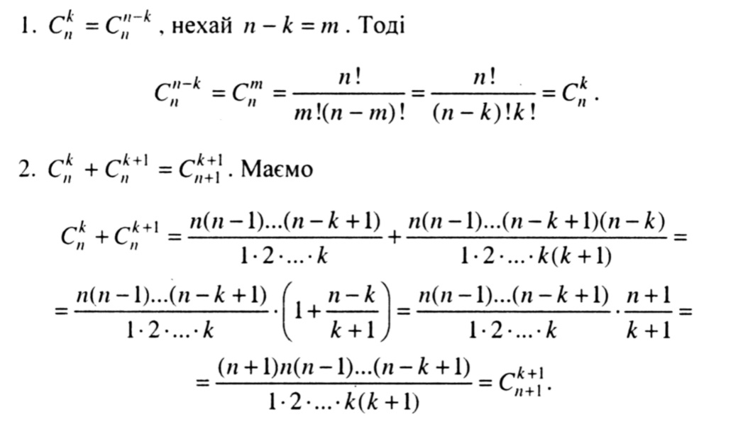

Числа       і т.д. зручно записати у вигляді такої трикутної таблиці:

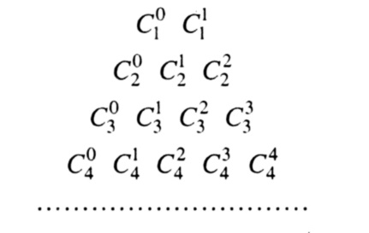

Обчисливши значення кожного символу, дістанемо

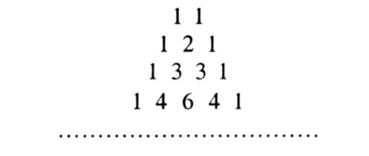

Таку таблицю називають *трикутником Паскаля.* На «бічних сторонах» цього трикутника стоять одиниці, а "всередині", за властивістю 2, кожне число дорівнює сумі двох чисел, що стоять над ним: 2=1+1; 3=1+2; 4=1+3; 6=3+3 і т.д. Ця властивість дає можливість виписувати послі­довно рядки трикутника Паскаля, не обчислюючи перед цим значення символів *.*